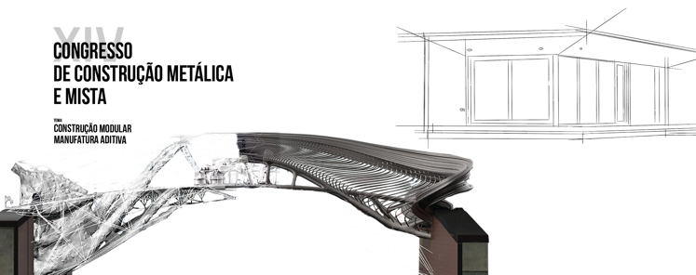
TÍTULO DA COMUNICAÇÃO
Autor 1^{a,*}, Autor 2^{b} e Autor 3^{c}
^{a,b} Filiação dos autores 1 e 2
^{c} Filiação do autor 3
* Autor para contacto. Tel.: +351 xxx xxx xxx; E-mail: xxxxxxxxx
Resumo

Os autores são convidados a propor resumos de comunicações de 200-300 palavras, não excedendo o tamanho de uma página A4. O resumo deve conter informação substancial sobre o conteúdo da apresentação, incluindo conclusões.
Todas as comunicações relativas a análise, comportamento, dimensionamento e construção de estruturas em aço, alumínio e mistas aço-betão serão apreciadas para apresentação oral.
Os resumos são submetidos através do website do congresso até 1 de junho de 2023. Os ficheiros a anexar durante a submissão, deverão estar no formato MSWord (.doc) ou Portable Document Format (.pdf), designando o ficheiro com as iniciais e apelido do autor para contacto (ex.: JFPires.doc). A informação relativa aos contactos deste autor (telefone e endereço de correio eleclarotrónico) deve ser também incluída neste ficheiro.

